DOCUMENTATIE

TEMA 3

NUME STUDENT: TEOCAN PATRICIA CLAUDIA
GRUPA: 30225

CUPRINS

1. Obiectivul temei 3
2. Analiza problemei, modelare, scenarii, cazuri de utilizare 3
3. Proiectare 3
4. Implementare 3
5. Rezultate 3
6. Concluzii 3
7. Bibliografie 3

Obiectivul temei

Tema curentă, numărul 3, ORDER MANAGEMENT, este o aplicație de gestionare a comenzilor ce se folosește de clienți și produse stocate. Codul Java este conectat cu o baza de date în care sunt stocate date despre clienți, produse, dar și despre comenzile plasate de utilizator, din interfața grafică. Pentru realizarea sistemului de gestionare, am mers pe principul reflexiei, fiind folosite tehnici de reflexie. Codul pentru acest program este împărțit în 5 pachete principale, fiecare fiind foarte important în rularea codului. În pachetul MODEL se regăsește câte o clasă pentru fiecare obiect cu care se lucrează ( pentru client, produs și comandă ) . În pachetul DATAACCES se găsesc clasele ABSTRACTDAO, CLIENTDAO, PRODUSDAO, ORDERDAO. Acest pachet ia informația despre client, produs sau comandă, din baza de date cu care lucrează codul. Pachetul CONNECTION conține o clasa ce realizează legătura cu baza de date. Pachetul BUSINESSLOGIC conține clase de validare a informațiilor pentru baza de date. Pachetul PRESENTATION conține 2 pachete, CONTROLLER si VIEW. În controller se afla o clasă care definește funcționalitatea interfeței grafice. În view, se regăsesc implementările interfețelor grafice.
Utilizatorul poate folosi aplicația pentru diverse. Orice pagină ar deschide, are acces mereu la informația din baza de date. Pe fiecare pagină se regăsește un tabel, sau 2, cu informații despre clienți sau produse. Aceste tabele sunt interactive, întrucât, dacă se dă click pe o linie, acea linie va fi copiată in căsuțele de mai jos. Utilizatorul poate adăuga, edita sau șterge clienți. Există și anumite condiții pentru adăugarea unui nou client, printre care sunt vârsta minimă, este de 16 ani. Se poate adăuga, edita sau șterge un produs, existând de asemenea condiții pentru introducerea datelor in baza de date. Acestea sunt că stocul si prețul trebuie să fie numere pozitive. Un al treilea lucru pe care poate să îl facă utilizatorul este să plaseze comenzi. Pentru a realiza acest lucru, trebuie să selecteze un produs, un client, sa seteze cantitatea produsului și să apese butonul pentru plasarea comenzii. Există condiții si anume să existe suficiente produse in stoc și clientul să beneficieze de un buget suficient. Pentru plasarea fiecarei comenzi se generează câte o factura .txt in folderul proiectului.
Așadar, cele 5 mari pachete pe care se bazează modelul implementării sunt complementare, nu pot funcționa unul fără altul, fiecare fiind foarte important si nu poate lipsi niciunul. Cât vine vorba despre tehnici de programare, principalul obiectiv al acestei teme este utilizarea reflexiei pentru a se accesa mai ușor informația din baza de date. În cadrul acestei teme, se începe cu stabilirea claselor și implementarea acestora, fapt explicat si detaliat mai jos, la punctul 4, în cadrul implementării. Am realizat si diagrama UML a proiectului, care se găsește mai jos, în subcapitolul numărul 3.

Proiectare
Diagrama UML a întregului proiect este aceasta. Se pot observa toate clasele, interfețele și dependențele dintre acestea. Pentru fiecare clasa sunt vizibili constructorii și metodele acestora. 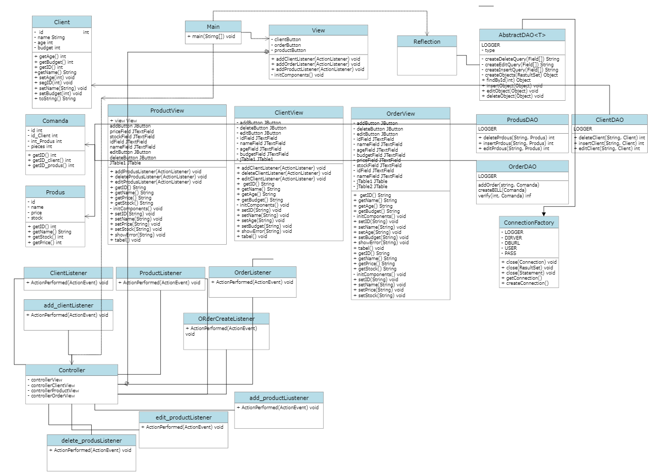

Implementare
- Pachetul MODEL
- Clasa Client stochează informațiile despre fiecare client și anume id, nume, vârstă și buget. Există implementat și un constructor, o metoda toString și settere si gettere pentru toate atributele.
- Clasa Produs stochează informațiile despre fiecare produs și anume id, nume, preț și stoc. Există implementat și un constructor, o metoda toString și settere si gettere pentru toate atributele.
- Clasa Comandă stochează informațiile despre fiecare comanda și anume id, id-ul clientului, id-ul produsului și cantitatea produsului selectat. Există implementat și un constructor, o metoda toString și settere si gettere pentru toate atributele.
- Pachetul CONNECTION
- Clasa ConnectionFactory face legătura cu baza de date în care sunt stocate toate informațiile despre toți clienții, toate produsele, si toate comenzile. Există câte o metodă pentru crearea conexiunii, pentru obținerea informațiilor despre conexiune, și 3 metode de închidere a conexiunii. Aceste închideri sunt in funcție de parametri. O metoda acționează pentru un atribut de tip Connection, una pentru Statement și una pentru ResultSet. La declararea user-urlui și a parolei, acestea sunt inițializate cu credențialele pentru baza mea de date pentru a putea funcționa codul.

- Pachetul DATAACESS
- Clasa AbstractDAO definește generic toate acțiunile ce se pot efectua asupra bazei de date și anume editarea informației, ștergerea acesteia, sau inserarea unei informații noi. Stringurile pentru interogarea bazei de date sunt construite generic, în funcție de câmpurile declarate pentru fiecare obiect în baza de date. Se construiește câte un șir pentru inserare, ștergere, editare sau căutare. În plus, am implementat o metodă ce creează obiectul in funcție de tipul acestuia ( client, produs sau comanda ). În momentul in care utilizatorul accesează interfața și dorește să efectueze o acțtiune asupara bazei de date, se vor apela funcțiile implemenate in clasele DAO specifice fiecărui tip de obiect.
- Clasa ClientDAO este legată de tabela Client din baza de date. Sunt implementate metode pentru operațiile posibile asupra bazei de date și anume inserare de informatie, editare de informație sau ștergerea acesteia. Fiecare dintre aceste 3 metode este apelată in funcție de interogare, ce este generată in clasa AbstractDAO în funcție de operația dorită, și de obiectul de tipul Client asupra căruia se dorește să se efectueze operații. La baza implementării sunt variabile de tip ResultSet și Statement. În cadrul fiecărei operații se creează o conexiune cu baza de date, iar la final, după executarea operației dorite, aceasta conexiune este încheiată prin apelarea metodelor implementate in pachetul Connection, în clasa ConnectionFactory.
- Clasa ProdusDAO este legată de tabela Client din baza de date. Sunt implementate metode pentru operațiile posibile asupra bazei de date și anume inserare de informatie, editare de informație sau ștergerea acesteia. Fiecare dintre aceste 3 metode este apelată in funcție de interogare, ce este generată in clasa AbstractDAO în funcție de operația dorită, și de obiectul de tipul Produs asupra căruia se dorește să se efectueze operații. La baza implementării sunt variabile de tip ResultSet și Statement. În cadrul fiecărei operații se creează o conexiune cu baza de date, iar la final, după executarea operației dorite, aceasta conexiune este încheiată prin apelarea metodelor implementate in pachetul Connection, în clasa ConnectionFactory.
- Clasa OrderDAO este legată de tabela Client din baza de date. Sunt implementate metode pentru operațiile posibile asupra bazei de date și anume inserare de informatie, creare a facturii și de verificarea datelor în cadrul comenzii plasate. La baza implementării metodei de adăugare a unei noi comenzi sunt variabile de tip ResultSet și Statement. În cadrul operatiei se creează o conexiune cu baza de date, iar la final, după executarea operației dorite, aceasta conexiune este încheiată prin apelarea metodelor implementate in pachetul Connection, în clasa ConnectionFactory. Metoda de verificare a datelor se ocupa cu comparari. Aceasta metoda verifică dacă se găsesc suficiente produse de tipul specificat in stoc pentru a se putea realiza comanda si dacă clientul selectat are bugetul suficient de mare pentru a compara produsul in cantitatea dorită.
- Pachetul PRESENTATION
- Clasa View implementează interfața grafica principală. Aceasta este pagina care se va deschide in momentul în care utilizatorul dorește sa utilizeze aplicația de gestiune a comenzilor. De aici utilizatorul poate alege una dintre cele 3 variante disponibile, de a efectua operații asupra clienților, produselor sau de plasare a unei noi comenzi. Sunt aplicate ActionListener pentru toate cele 3 butoane pentru ca interfața să fie interactivă și ușor de folosit de către utilizator.
- Clasa ClientView oferă informații despre toți clienții în mod simultan în cadrul unui tabel. Se poate observa id-ul, numele, vârsta si bugetul fiecărui client. Acest tabel este unul interactiv, iar in momentul în care utiliztaorul selectează una dintre liniile acestuia, dând click pe ea, informația clientului selectat va fi copiată in zonele de text de mai jos. Astfel, este mult mai usor pentru editarea informației clientului. Pentru adăugarea unui noi client, informațiile acestuia trebuie să fie scrise in spațiile puse la dispoziție pentru scris, inainte ca butonul de adăugare să fie selectat. Ștergerea unui client se face asemănător cu editarea acestuia. Utilizatorul trebuie sa selecteze un client, a cărui informație va fi mai apoi copiata in zona de jos. După acest fapt, utilizatorul poate apasa butonul pentru ștergerea clientului.
- Clasa ProdusView oferă informații despre toți clienții în mod simultan în cadrul unui tabel. Se poate observa id-ul, numele, prețul și stocul fiecărui produs. Acest tabel este unul interactiv, iar in momentul în care utiliztaorul selectează una dintre liniile acestuia, dând click pe ea, informația produsului selectat va fi copiată in zonele de text de mai jos. Astfel, este mult mai ușor pentru editarea informației produsului. Pentru adăugarea unui nou produs, informațiile acestuia trebuie să fie scrise in spațiile puse la dispoziție pentru scris, înainte ca butonul de adăugare să fie selectat. Ștergerea unui produs se face asemănător cu editarea acestuia. Utilizatorul trebuie sa selecteze un produs a cărui informație va fi mai apoi copiata in zona de jos. După acest fapt, utilizatorul poate apăsa butonul pentru ștergerea produsului.
- Clasa OrderView oferă informații despre toți clienții și toate produsele în mod simultan în cadrul a 2 tabele. Se poate observa id-ul, numele, vârsta si bugetul fiecărui client si id-ul, numele, prețul și stocul fiecărui produs. Pentru plasarea unei comenzi, utilizatorul trebuie sa selecteze 1 client si un produs. După selectarea produsului, utilizatorul trebuie sa seteze cantitatea dorită pentru adăugarea in comanda. Numărul default setat este numarul de piese disponibile în stoc pentru produsul selectat. Aceste tabele sunt interactive, iar in momentul în care utilizatorul selectează una dintre liniile acestuia, dând click pe ea, informația clientului sau a produsului selectat va fi copiată in zonele de text de mai jos. Astfel, este mult mai ușor pentru plasarea comenzii.

Rezultate
Pentru vizualizarea rezultatelor aplicației de gestiune a comenzilor se folosește interfața grafică implementată. Pe parcursul utilizării aplicației, dacă utilizatorul introduce informații incorecte sau intervin erori, utilizatorul va fi informat printr-o eroare care de obicei poate fi rezolvată ușor.
Utilizatorul poate introduce informații in baza de date, să le șteargă, sau să le editeze. După efectuarea unei astfel de acțiuni, informația stocată in baza de date poate fi verificată în orice moment cu ajutorul tabelelor legate de baza de date. După ce utilizatorul dorește să efectueze o operație pe baza de date, apasă butonul pentru acțiunea dorită, iar pagina curenta se va închide. Se va deschide pagina inițială, de unde poate din nou selecta obiectul asupra căruia dorește sa efectueze modificări. În momentul redeschiderii paginii, modificările realizate asupra bazei de date vor fi vizibile.
Totodată, pentru verificarea plasării unei comenzi, vom avea o dovadă în plus. În momentul apăsării butonului de plasare a comenzii, se va genera o factură de tip text in folderul proiectului in care se vor regăsi informații despre client si produsul adăugat în comandă. De asemenea, stocul produsului va scădea, iar bugetul clientului selectat va scădea de asemenea.

Concluzii
În urma implementării acestei teme, m-am familiarizat cu scrierea codului Java folosind tehnici de relfexie. Este prima dată când am scris un program Java ce folosește astfel de tehnici. Inițial, mi-a fost greu să mă obișnuiesc cu acest stil de programare și să fac legătura între pachete sau cum să gestionez codul, dar consider că știu mult mai multe acum din acest domeniu. La prima variantă de implementare a acestui sistem de gestiune, nu foloseam tehnicile menționate. Șirurile de căutare, ștergere, inserare sau editare a tabelelor bazei de date erau făcute manual. Însă, ca implementare ulterioară, am reușit să implementez cu tehnici de reflexie. Am folosit foarte mult internetul pentru a mă documenta despre acest mod de programare Java, dar am reușit.

Bibliografie
h t t p s : / / d o c s . o r a c l e . c o m / j a v a s e / 7 / d o c s / a p i / j a v a / s q l / R e s u l t S e t . h t m l
h t t p s : / / d o c s . o r a c l e . c o m / e n / d a t a b a s e / o r a c l e / o r a c l e – d a t a b a s e / 1 8 / s p a j v / o r a c l e / s p a t i a l / n e t w o r k / n f e / i o / j d b c / d a o / A b s t r a c t D A O . h t m l
h t t p s : / / w w w . i b m . c o m / d o c s / e n / d b 2 – f o r – z o s / 1 1 ? t o p i c = a p p l i c a t i o n s – r e t r i e v i n g – d a t a – f r o m – t a b l e s – u s i n g – s t a t e m e n t e x e c u t e q u e r y – m e t h o d

